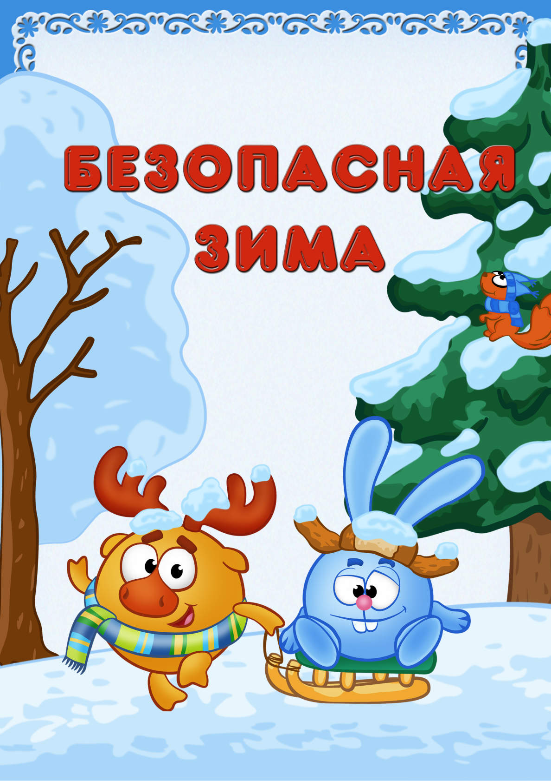
ПРАВИЛА ПОВЕДЕНИЯ ЗИМОЙ

Правила безопасного поведения на льду
- Объясните ребенку, что выходить на лед очень опасно, и расскажите об опасности игр на льду.
- Предупредите его, что нельзя подходить к водоему и проверять прочность льда ударом ноги.
- Не играйте с ребенком на льду, подавая плохой пример, ведь дети копируют поведение родителей.
Помните, что учить ребенка катанию на коньках нужно только на специально оборудованных ледовых площадках!
Если ребенок провалился под лед:
- не паникуйте;
- позвоните в МЧС по телефонам 101; сообщите криком ребенку, что идете к нему на помощь;
- приближайтесь к полынье осторожно, ползите по- пластунски;
- за 3-4 метра подайте ребенку любое подручное средство (палку, шарф и т. д.);
- после того, как извлекли его из воды, согрейте, дайте горячее питьё.
Первая помощь при обморожении
- Если ребенок получил обморожение или переохлаждение, немедленно внесите его в теплое помещение.
- Снимите обувь и одежду.
- Укутайте ребенка пледом либо одеялом.
- Напоите чаем, компотом.
- При обморожении наложите теплоизолирующие повязки из марли и ваты, не пережимая обмороженные части тела.
- Вызовите скорую помощь.

БЕЗОПАСНОСТЬ РЕБЕНКА ЗИМОЙ

1. Правила безопасной прогулки
- Наденьте ребенку шапку, шарф, варежки и застегните куртку не выходя из дома, чтобы холодный воздух не проник под одежду.
- Если вы вместе с ним на улице, следите за тем, чтобы он не бегал и не толкал других детей, объясните ему, что можно получить травмы.
- Объясните, что при игре в снежки нельзя их бросать в голову.
- Не позволяйте детям строить снежные тоннели, которые могут обвалиться.
- Расскажите ребенку, что нельзя есть снег и грызть сосульки, а также облизывать металлические поверхности.
- Не позволяйте ему прыгать в сугроб, ведь под снегом могут быть разбитые бутылки, камни, мусор.
2. Безопасность при катании на санках
- Прежде чем ребенок сядет на санки, проверьте, нет ли в них неисправностей. Если санки оснащены ремнями безопасности, то обязательно пристегните ребенка.
- Не разрешайте ребенку прыгать с трамплинов на санках, так как это может привести к травмам.
- Обязательно присматривайте за ребенком, когда он катается на санках. Если при катании ребенка на санках вам необходимо перейти дорогу, его необходимо высадить из санок. Не катайтесь с ребенком вместе на одних санках.
3. Безопасное катание на горках
Расскажите ребенку, что на горках нужно вести себя аккуратно и дисциплинированно, соблюдать очередь при спуске.
- Убедитесь в безопасности горки сами, перед катанием внимательно изучите местность. Проследите за тем, чтобы горку не перекрывали деревья, кусты, столбы уличного освещения или заборы.
- Катайте ребенка с маленьких пологих горок.
- Запретите ему кататься с горки стоя.
- Запретите ребенку кататься с горок, которые расположены рядом с дорогой, водоёмом.
- Научите малыша правильно падать: во время падения нужно стараться перевернуться на бок, согнув и поджав колени.
- Лучше всего катать ребенка с горок на тюбингах, надувных ватрушках, ледянках.
4. Правила безопасного поведения при гололеде
- Подберите ребенку удобную, нескользящую обувь с подошвой на микропористой основе.
- Объясните, что необходимо смотреть под ноги, обходить замерзшие лужи, склоны, лестницы.
- Не позволяйте ребенку торопиться и бежать через проезжую часть, объясните, что машина на скользкой дороге не сможет остановиться сразу.
- Расскажите, что передвигаться нужно осторожно, наступая на всю подошву.
- Объясните ребенку, что во избежание падающей сосульки или обледенелой ветки нельзя ходить вблизи зданий и деревьев.
- Предупредите: если он поскользнется, необходимо присесть, чтобы снизить высоту падения и смягчить удар о землю, сгруппироваться и упасть на бок.

БЕЗОПАСНОСТЬ НА ДОРОГЕ

Для того чтобы детские шалости не были сопряжены с опасностью на зимних дорогах, родителям необходимо провести с детьми беседы о правилах безопасного поведения на дороге. Главное правило поведения на дороге зимой — удвоенное внимание и повышенная осторожность!
Зимой день короче. Темнеет рано и очень быстро. В сумерках и в темноте значительно ухудшается видимость. В темноте легко ошибиться в определении расстояния как до едущего автомобиля, так и до неподвижных предметов. Часто близкие предметы кажутся далекими, а далекие — близкими. Случаются зрительные обманы: неподвижный предмет можно принять за движущийся, и наоборот. Поэтому в сумерках и темноте будьте особенно внимательны.
Переходите только по пешеходным переходам. А в случае их отсутствия — при переходе увеличьте безопасное расстояние до автомобиля. В снегопады заметно ухудшается видимость, появляются заносы, ограничивается и затрудняется движение пешеходов и транспорта. Снег залепляет глаза пешеходам и мешает обзору дороги. Для водителя видимость на дороге тоже ухудшается.
В городах улицы посыпают специальными веществами, чтобы не образовывался снежный накат. В результате даже в умеренный мороз проезжая часть может быть покрыта снежно-водяной кашей, которую в виде взвеси поднимают в воздух колеса проезжающего транспорта. Взвесь оседает на ветровых стеклах автомобилей, мешая водителям следить за дорожной обстановкой. В такой ситуации водителю еще сложнее заметить пешехода!
Яркое солнце, как ни странно, тоже помеха. Яркое солнце и белый снег создают эффект бликов, человек как бы «ослепляется». Поэтому нужно быть крайне внимательным. В снежный накат или гололед повышается вероятность заноса автомобиля, и самое главное — непредсказуемо удлиняется тормозной путь. Поэтому обычное (летнее) безопасное для перехода расстояние до машины нужно увеличить в несколько раз.
В оттепель на улице появляются коварные лужи, под которыми скрывается лед. Дорога становится очень скользкой! Поэтому при переходе через проезжую часть лучше подождать, пока не будет проезжающих машин. Ни в коем случае не бежать через проезжую часть, даже на переходе! Переходить только шагом и быть внимательным.

Помните:
жизнь и здоровье ваших детей
в ваших руках!

